bpafter:修改response的参数，选中修改油非的产品信息：

1.设备用油站（https://api.wcar.net.cn/qr/osp/83764），使用草料二维码（http://cli.im/url）生成二维码，

2.扫码支付后停留在，支付成功页面，

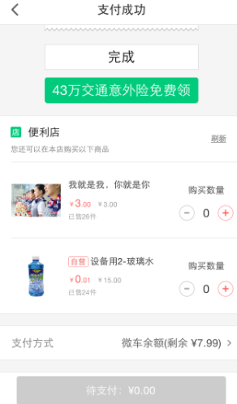

3.点击“刷新”

通过fiddler我们可以找到这个api为https://api.wcar.net.cn/v2/oil_stations/83764/goods

4.命令行输入：bpafter url (此处为：bpafter https://api.wcar.net.cn/v2/oil_stations/83764/goods)

后回车。

5.点击“刷新”，选中制定session

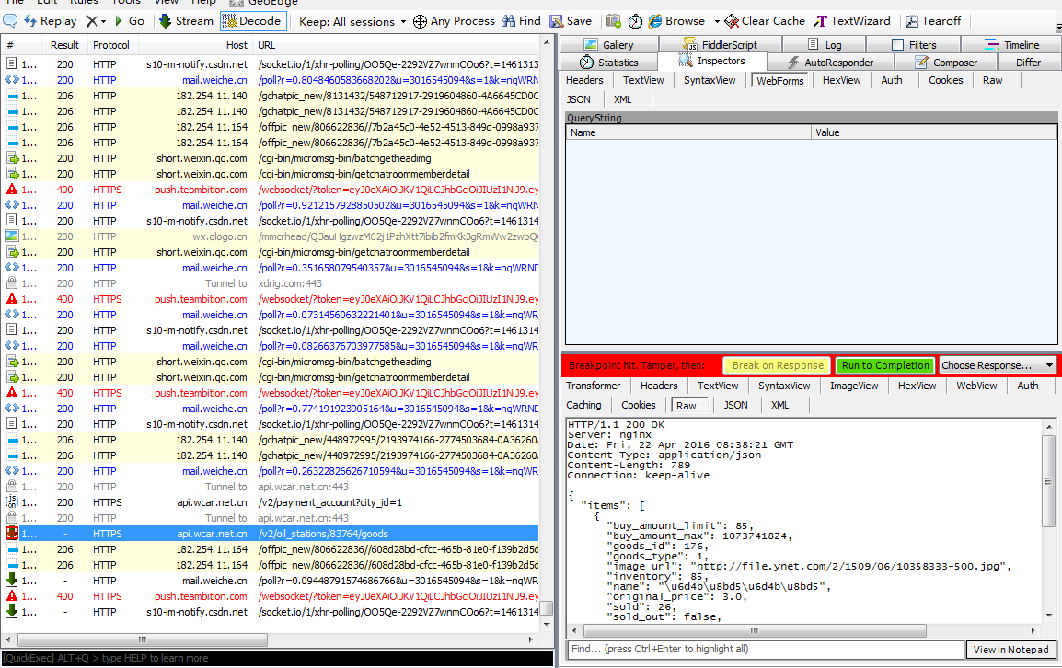

6.修改Raw中对应返回值，这里我们将“测试测试”改成“哥就是这么任性”

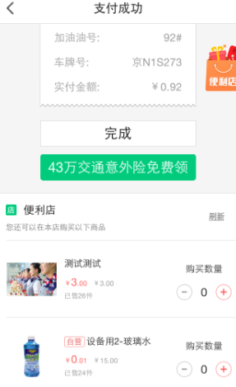

7.首先要对中文进行encode（线上工具站长：http://tool.chinaz.com/tools/unicode.aspx），获得uinicode的编码为\u54e5\u5c31\u662f\u8fd9\u4e48\u4efb\u6027，替换name的值

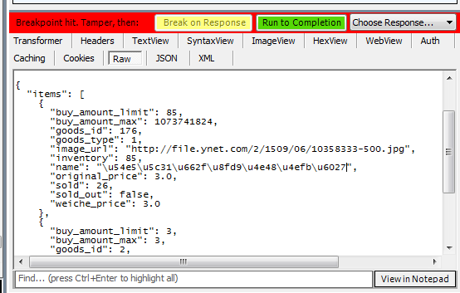

8.点击"Run to Completion"

